Heckenbewässerung

Um eine Hecke bequem bewässern zu können kann man viele Bewässerungssystem benutzen. Sehr weit verbreitet ist das Gardena Micro Drip System.

Eine große Hilfe ist hier das Planungssystem von der Gardena Internetseite www.gardena.com/de (Man findet es unter dem Menüpunkt Service – Planungshilfen – Microdripsystem.

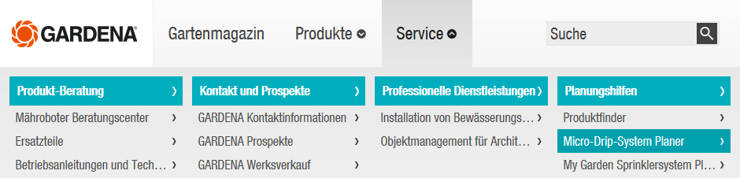

Um eine 20 m lange Hecke bei der jeweils vier Pflanzen je laufenden Meter stehen ergibt sich folgendes Bewässerungsschema

Man braucht man folgende Bauteile aus dem Gardena Micro Drip System:

